Настройка соединения с ИНТЕРНЕТ
Войдите в папку настроек сетевых подключений
Пуск>Настройка>Панель управления>Сетевые подключения.
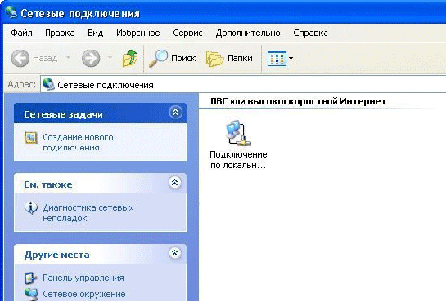
Выделите Подключение по локальной сети правой клавишей мыши, нажмите Свойства. Если у вас установлено несколько сетевых карт, то выберите ту, которая подключена к сети Internet.
Выделите Internet Protocol (TCP/IP) и нажмите кнопку Свойства.
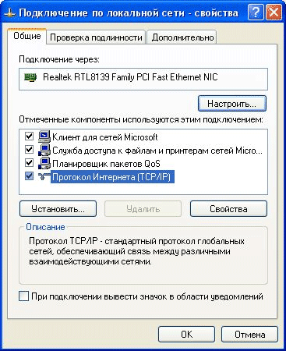
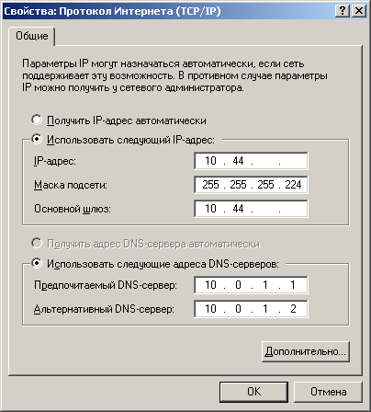

Поставьте галочку в пункте Использовать следующий IP адрес.
В пункте IP адрес Введите ваш IP адрес.
В пункте Маска подсети введите 255.255.255.224
В пункте Основной шлюз введите ваш Основной шлюз.
В пунктах Предпочитаемый DNS-сервер и Альтернативный DNS-сервер и введите соответственно 10.0.1.1 и 10.0.1.2
Важно! У всех школ области указанные цифры на рисунке одинаковые. Отличаются только два последних блока цифр в IP-адресе и Основном шлюзе.

